关于理论力学教学的几点思考
王克用 闫栋 周俊
(上海工程技术大学 机械工程学院 上海 201620)

摘要：理论力学是一门力学基础课程，其知识结构高度概括和抽象。针对理论力学教学特点，着重从例题形象性、讲解趣味性和解答可视性等三个方面进行分析和总结，以期为力学相关课程的课堂教学提供借鉴。
关键词：理论力学；课堂教学；演示实验；辅助教学
项目资助信息： 上海工程技术大学全英语课程建设（项目编号：k201501001；k201601001）

理论力学是研究物体机械运动一般规律的科学，它是工科学生必修的一门重要技术基础课，是材料力学、弹性力学、结构力学等后续课程学习的基础^{[1]}。理论力学依据一些基本概念和反映理想物体运动基本规律的公理、定律作为研究的出发点。在理论力学研究中广泛采用数学工具进行数学演绎，进而导出各种普遍定理和结论。在欧美高校中，与我国《理论力学》最接近的课程应该是《工程力学》（Engineering Mechanics），其教材内容各具风格，共同之处是以解决工程实际问题为切入点，阐述必要的理论，简化甚至省略公式推导过程。理论力学具有高度的概括性和抽象性，如何提高教学效果始终是工科院校课堂教学的一大挑战。另一方面，我校理论力学的授课学时由原来的64学时压缩到现在的48学时。如何在少学时情况下提高教学质量则是另一个挑战。本文从例题形象性、讲解趣味性和解答可视性等三个方面浅析提高理论力学教学效果与质量的一些方法。
1、 增强例题的形象性
离开学生本身的最优化，教学最优化就是不可思议的。瑞士教育家艾末尔认为，教授的艺术就是懂得如何引导。因此，接近和深挖事物的本质及其因果关系，是激发学生学习兴趣的主要源泉。人类的思维总是从具体到抽象，从形象思维向抽象思维转化的。相对而言，直观、形象、新奇的东西更能引起学生的注意，深刻理解并运用这一心理学特点，教师在授课中就可以做到寓教于乐，学生也可在学习中乐此不疲。
课程是教育的生命线，而教材则是支撑课堂教学的血液。选择优秀的教材在理论力学教学至关重要。国内教材中的例题大多以物块（如小球）、杆件、圆盘、块体等比较抽象的物体作为研究对象^{[2]}，难以形成有效的视觉刺激并激发学生内心深处的好奇心。另一方面，我们知道，力学是数学的一个分支，但它比数学更接近工程实际。工科院校开设理论力学课程的主要任务有两个：一是使学生学会从工程实际物体中建立力学模型，二是掌握理论力学中研究问题的方法。实际上，从工程实际物体到力学简化模型的过程，恰恰反映了人类思维从具体到抽象的过程。因此，第一个任务在理论教学中不可或缺。然而，现有课堂教学提供的例题大多直接给出简化后的力学模型（如图1b）进行分析，而未提供工程实际物体（如图1a）作为对照，从而剥夺了学生根据工程实际建立力学模型的机会，致使第二个教学任务难以完美实现。因此，例题只有展现工程背景，才有助于大多数学生顺利进入抽象思维阶段。图2和3摘自Hibbeler撰写的工程力学著作第13版，这两个例题从生活和工程实际出发，分别形象地给出了平面汇交力系以及平面力矩的平衡问题^{[3]}。
（a）升降台 （b）力学模型
图1 升降台及其力学模型

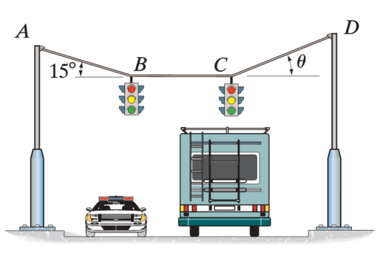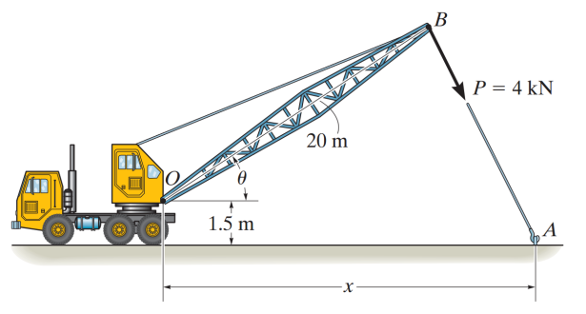
图2 在保证支撑10kg（B处）和15kg（C处）交通 图3起重机20m长吊臂承受P = 4 kN 的力。试
若θ =30º，信号灯前提下，确定缆绳AB、BC和CD 确定吊钩A的位置使得该力P对O点产生的力
的拉力以及缆绳CD与地面的夹角θ。 矩达到最大。

2、 增强讲解的趣味性
教育的精神在于激发学生对于知识与真理的渴望。从教育心理学的角度讲，学习兴趣是一个人倾向于认识、研究获得某种知识的心理特征，是可以推动人类求知的一种内在力量。但接触某一学科伊始，大多数学生的这种内在力量却处于“冬眠”状态，必须借助某种外在力量加以唤醒。对于学习主动性不够强烈的学生，这种外在力量就显得尤为重要，因为他们的学习活动在很大程度上受兴趣和需要支配。因此，如何培养学生对脑力劳动的真正热爱，增强课堂教学的趣味性成为提高教学效果的关键因素。苏霍姆林斯基认为，教学法一旦触及学生的情绪和意志，触及学生的心理需要，这种教学就会变得高度有效。由于理论力学具有高度的概括性和抽象性，因此该课程课堂教学单纯依赖生动的语言表达还远远不够，还必须架起一座从具体到抽象的桥梁，帮助学生启动抽象思维的发动机。根据笔者多年理论力学的教学经验，在授课过程中，适当穿插历史典故和课堂演示实验，可增加讲解的趣味性，收到意想不到的效果。例如，讲解静力学时，用简洁的科普式语言介绍享有“力学之父”美称的阿基米德开创力学与数学密切结合的轶闻趣事。再比如，讲解力的合成与分解时，可准备一个简单的课堂演示实验（如图4所示）。这个实验的材料为一根30cm长的细线和一个带挂环的重物，将细线穿过挂环，用双手捏住细线两端，并拢双手将重物提起，然后逐渐分开双手，当两段细线夹角增大到某一程度时，细线断裂，重物坠落。实验演示完毕后，让学生阐述细线断裂的因果关系。
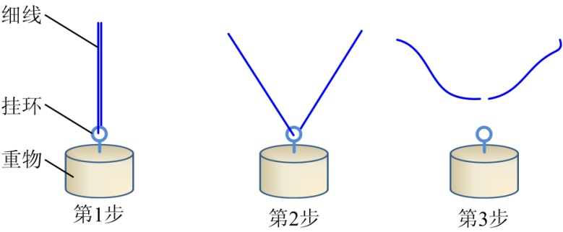
图4 力的合成与分解演示小实验

3、增强解答的可视性
经过例题形象性和讲解趣味性两个阶段后，学生已经建立起从具体到抽象的思维方式，并完成了理论力学教学的第二个任务——研究问题的方法。至此，课堂讲授过程进入到结果分析阶段，许多教师讲到这里会戛然而止。事实上，教师还需对所得计算结果作进一步阐释。计算机技术的发展，为现代课堂教学提供了更多的辅助手段，例如采用Matlab、Mathematica以及Maple等计算机软件进行辅助教学，可以简化计算过程，创设物理情景，有助于提高教学效率和效果^{[4,5]}。如图5所示，半径为r的车轮沿固定水平轨道滚动而不滑动。轮缘上一点M，在初瞬时与轨道上的O点叠合。在瞬时t半径MC与轨道的垂线HC组成交角φ=ωt。经过分析可得，M点的运动方程为和。M点随时间t的运动轨迹很难手工导得。此时，可利用Mathematica软件的绘图命令ParametricPlot[{, }, {t, 0, t₁}]轻松实现，其轨迹为旋轮线，如图5中的虚线所示。
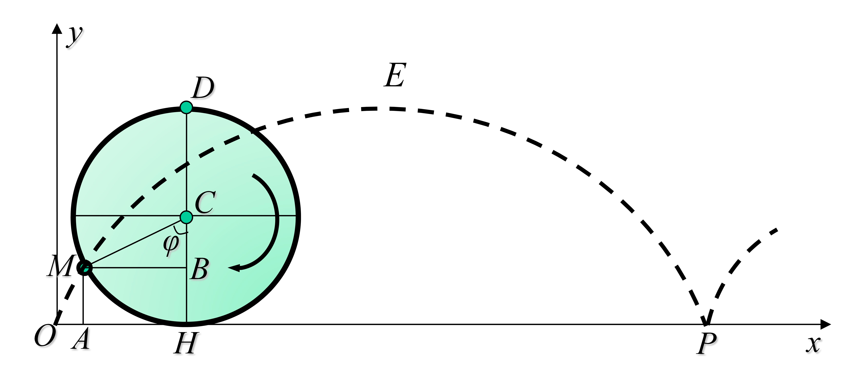
图5车轮边缘的质点运动示意图

4、结语
理论力学是一门重要的技术基础课，具有高度的概括性和抽象性，是许多后续课程的基础。本文主要从例题形象性、讲解趣味性和解答可视性等三个方面，探讨了提高教学效果和质量的一些方法。在深入剖析理论力学基本理论的基础上，适时适当地引入力学名家的轶闻趣事可激发学生的学习兴趣；讲解与生活生产实际密切联系的例题可帮助学生锻炼抽象思维；借助计算机辅助教学技术分可简化计算过程，明晰所得解答的物理情境。

参考文献：
[1] 李培超 范志毅 刘小妹. 简明工程力学[M]. 清华大学出版社, 2013.
[2] 徐敏. 理论力学趣味性教学浅探[J]. 力学与实践, 2000, 22(3): 62-65.
[3] R.C. Hibbeler. Engineering Mechanics[M]. 13th Edition, Pearson Prentice Hall, 2013.
[4] 宋海珍, 卢成, 张鸿军. 基于Maple的理论力学教学实践[J]. 实验室研究与探索, 2011, 30(7): 11-14.
[5] 杨硕, 谢文海, 霍飒. Mathematica在理论力学教学中的应用[J]. 湖北师范学院学报: 自然科学版, 2014(1): 82-86.

